Linux培训任务

# 任务要求

先说重要的事情，任务要求。**在要求后面标注(*)是必须要完成的**，请**严格按照要求**完成任务！最终需要提交可运行的正确的**脚本文件**，要求如下：

1. 开头写明脚本的功能，中文或者英文（*）
2. 写上必要的注释（*）
3. Usage反馈（*）
4. 建议或者感受（写在一个txt文件中即可）

最最重要的是**提交**方式：

1. 通过**回复安排任务的群邮件**提交
2. 命名格式为：**Linux培训任务提交_<你的名字>.zip**
3. 比如我的就应该是Linux培训任务提交_李家祥.zip
4. Zip解压出来后的目录结构如下：

Linux培训任务提交_李家祥

Linux培训建议.txt

└─Scripts

1. Fibonacci.sh

2.myip.sh

3.file_size.sh

# 任务内容

接下来是大家要完成的任务，**请独立自主完成任务**，可以发挥你们一切手段获取知识，但是**严禁抄袭**。

## 任务1：斐波那契数列前n项

* 要求：

1. 写一个脚本，能接受一个参数n，如果参数不止一个，提示usage
2. 计算并打印斐波那契数列前n项

* 效果演示：

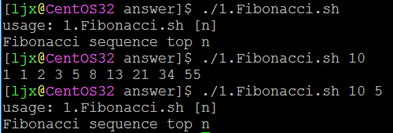

## 任务2：实现自己的ip命令

* 要求：

1. 脚本可以配置ip和mask，使用-ip指定新的ip地址，-mask指定新的子网掩码
2. mask的默认值为255.255.255.0，如果没有指定新的子网掩码，使用默认值
3. 可选功能：不加任何参数时默认显示本机的ip地址

* 效果演示：

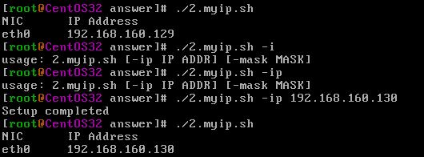

如上图：使用-ip指定ip地址，选项书写错误(-i)，或者写了-ip，但是后面没有指定ip地址均提示usage。

## 任务3：获取文件夹下最大的前n个文件

* 要求：

1. 不给脚本任何参数时，默认使用当前路径
2. 脚本通过-n N指定要取的最大的前N个文件，-d DIR指定路径

* 效果演示：

